NL 308
Верхняя тяга
(инструкция по сборке)
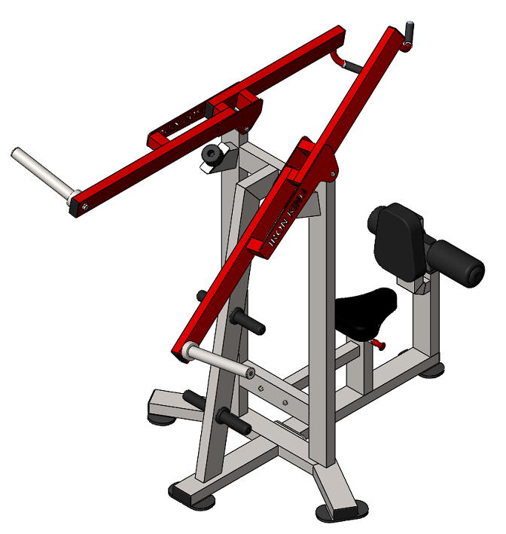

Комплект поставки

 | Рама тяги | 1 шт.
 | Рама сиденья | 1 шт.
 | Сиденье | 1 шт.
 | Мягкий упор | 1 шт.
 | Накопитель на рычаг | 2 шт.
 | Ось накопителя | 2 шт.
 | Болт М10х20 | 2 шт.
 | Болт М10х30 | 2 шт.
 | Болт М10х50 | 2 шт.
 | Болт М10х70 | 4 шт.
 | Болт М16х40 | 2 шт.
 | Винт М10х30 внутр.шестигранник | 2 шт.
 | Гайка М10 самоконтрящаяся | 2 шт.
 | Шайба D10 | 8 шт.
 | Шайба D10 усиленная | 2 шт.
 | Шайба D16 | 2 шт.
 | Валик | 2 шт.
 | Заглушка наконечника валика | 2 шт.
 | Наконечник для валика | 2 шт.
 | Накопитель для дисков | 4 шт.
 | Сквозной наконечник для валика | 2 шт.

- К раме тяги (1) прикрутите раму сиденья (2) комплектами крепежа: болт М10х20 (7), шайба D10 (14); болт М10х70 (10), гайка М10 самоконтрящаяся (13); шайба D10 (14). Затем, в раму тяги (1) вкрутите накопители для дисков (20). Следом, на рычаг прикрутите накопители (5) при помощи оси (6), винта М10х30 внутр. шестигранник (12), болта М16х40 (11) и шайбы D16 (16) (Рис.1).

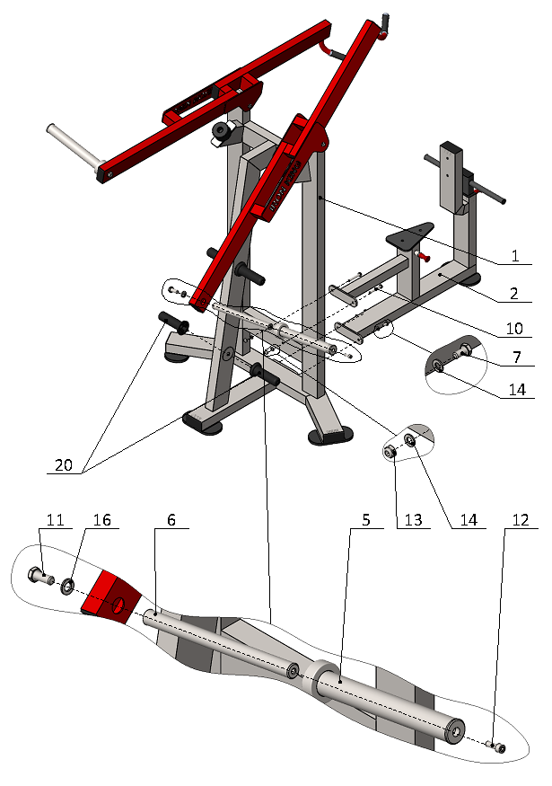
Рис.1

- На раму сиденья (2) прикрутите сиденье (3) и мягкий упор (4) комплектами крепежа: болт М10х30 (8), шайба D10 (14); болт М10х70 (10), шайба D0 (14), соответственно. На регулировку наденьте внутренний наконечник валика (21), валик (17), внешний наконечник валика (19), прикрутите его комплектом крепежа: болт М10х50 (9); шайба D10 усиленная (15), затем во внешний наконечник (19) вставьте заглушку (18). (Рис.2).

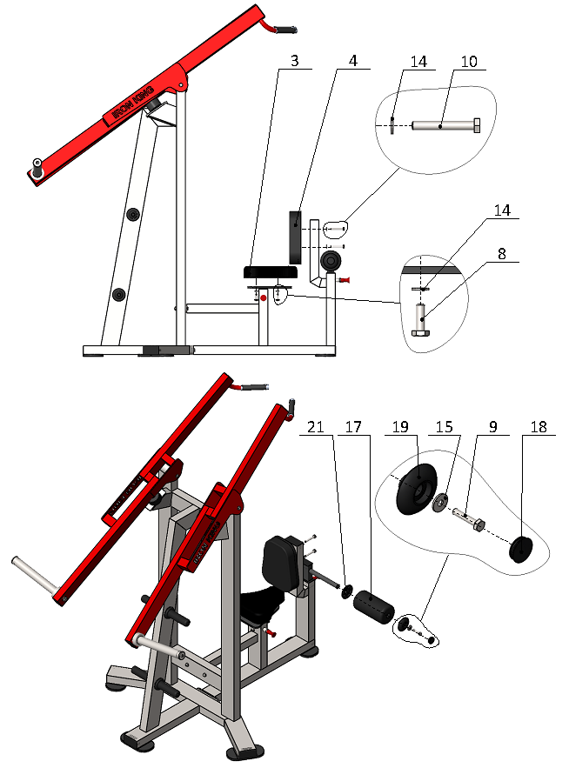
Рис. 2

